Организация проектно-исследовательской деятельности школьников

«Каковы бы ни были способности детей в раннем возрасте, без активной поддержки и специальных методов обучения они вряд ли достигли бы тех высот, покорив которые, они стали знаменитыми». Бенджамин Блум
Реалии современной действительности, новые образовательные стандарты по всем учебным дисциплинам заставляют педагога задумываться над обновлением и содержания, и формы образования, требуют переориентации обучения с условия готовых знаний, умений и навыков на развитие личности ребёнка, его творческих способностей, самостоятельности и критичности мышления, умения работать с информацией. Такая проблема возникла и передо мной. Как сделать так, чтобы мои ученики стали владеть универсальными способами деятельности на хорошем или высоком уровне? Обмен мнениями с коллегами, чтение специальной педагогической литературы привело меня к мысли, что лучше, чем через организацию проектно-исследовательской деятельности этого не достичь. Совершенно в этом меня убедила работа в творческой лаборатории при КИПК И ПРО под руководством кандидата педагогических наук Соколовой Натальи Вячеславовны, дала мне теоретическую и практическую подготовку в этом направлении деятельности.
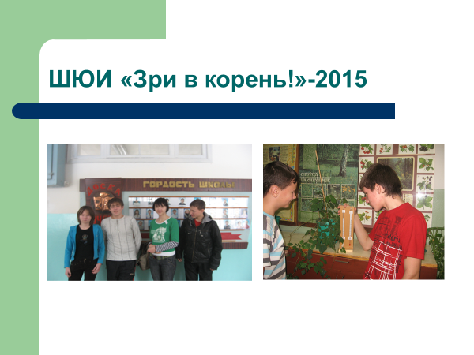
Считаю, что систематическая научно-исследовательская работа - один из путей творческого восприятия современных наук. Грамотно проводить исследования может не только человек, занимающийся наукой профессионально, но и тот, кто ещё учится в школе.

Разработав дополнительную образовательную программу «Школа юного исследователя», подобрав детей в возрасте от 13 до 15 лет, желающих и способных заниматься исследованиями, я организовала объединение «Школа юного исследователя «Зри в корень!» при ДДТ Кирово-Чепецкого района.
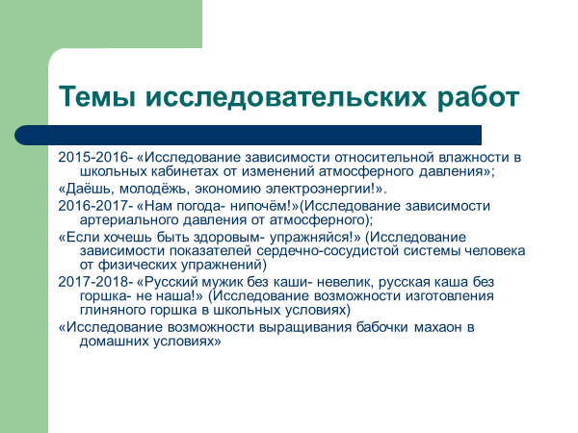
Любое исследование начинается с выбора актуальной, практически значимой темы.
Нам с моими воспитанниками их подсказывали возникшие жизненные ситуации, например, работой «Исследование зависимости относительной влажности в школьных кабинетах от изменения атмосферного давления» мы стали заниматься потому, что школьные компьютеры, находящиеся в кабинете, соседствующем с специализированным помещением техслужащих, где была постоянная высокая влажность, часто выходили из строя, в то же время в школе появился новый барометр-анероид, стало интересно, а влажность в кабинетах так же связана с Атм.Д, как в природе? Тему проекта «Даёшь, молодёжь, экономию электроэнергии!» подсказало постоянное школьное безденежье, исследование «Если хочешь быть здоровым - упражняйся», стали выполнять потому, что у воспитанников объединения в ходе работы «Исследование зависимости артериального давления от атмосферного» выявилась эта самая зависимость, и возникла необходимость от неё избавиться путём систематических физических тренировок.
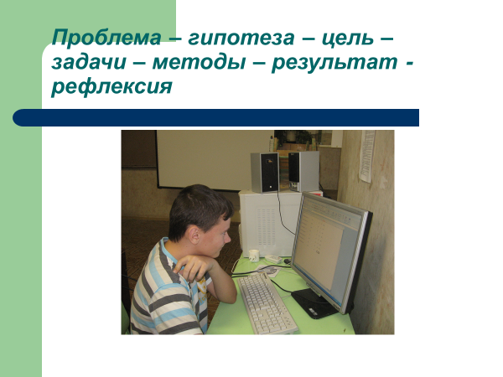
При организации исследования проходили следующие этапы:
1) формулировка проблемной ситуации;2) анализ проблемы, актуализация детьми собственных знаний;3) проведение информационного поиска;4) планирование эксперимента и обоснование выбранного хода решения;5) проведение экспериментального исследования;6) обработка результатов, формулировка выводов;7) проведение рефлексии осуществленной деятельности;8) оформление результатов исследования;9) защита проекта.

Проведение самостоятельных исследований стимулирует мыслительный процесс, направленный на поиск решения проблемы, требует привлечения для этих целей знаний из разных областей: физики, математики, биологии, информатики.
Все работы выполняло 2-3 человека, так как много времени занимал измерительно-статистический период. Во всех исследовательских работах использовались измерительные приборы, например: психрометр, барометр-анероид, тонометр, секундомер, электросчётчик. В ходе выполнения работы «Если хочешь здоровым - упражняйся!» ребята занимались на школьных тренажёрах.
Обработку результатов исследования воспитанники проводят с использованием программы EXCEL.
Каждый проект или исследование приносит значимые практические результаты: выводы по «Исследованию зависимости относительной влажности в школьных кабинетах от изменения атмосферного давления», с которыми мы познакомили директора школы, убедили его, что компьютеры не могут находится в кабинете с постоянной относительной влажностью 80%, кабинет информатики перевели в другое помещение. Электроэнергии за период выполнения проекта сэкономили на 5193,21 рубля. Улучшились спортивные результаты моих воспитанников.
Во время работы над проектом каждый воспитанник имеет возможность реализовать себя, применить имеющиеся у него знания и опыт, продемонстрировать другим свою компетентность, и, главное, ощутить успех.
При этом осуществляется широкое взаимодействие обучающегося с педагогом и воспитанников между собой в проектных группах; возможно привлечение консультантов из различных сфер деятельности.
При осуществлении проекта учитывается индивидуальность ребенка – его интерес, темп работы, уровень обученности. В ходе проектно-исследовательской деятельности воспитанники овладели универсальными способами деятельности на хорошем уровне
Только ленивый педагог, занимающийся проектно- исследовательской деятельностью со своими воспитанниками не цитирует китайскую мудрость
Я слышу – я забываю.
Я вижу – я запоминаю.
Я делаю – я понимаю».

